Кружковая работа
Декоративно-прикладное искусство
Проект
«Мягкая игрушка»
1 класс
Учитель: Акимова Т.С.
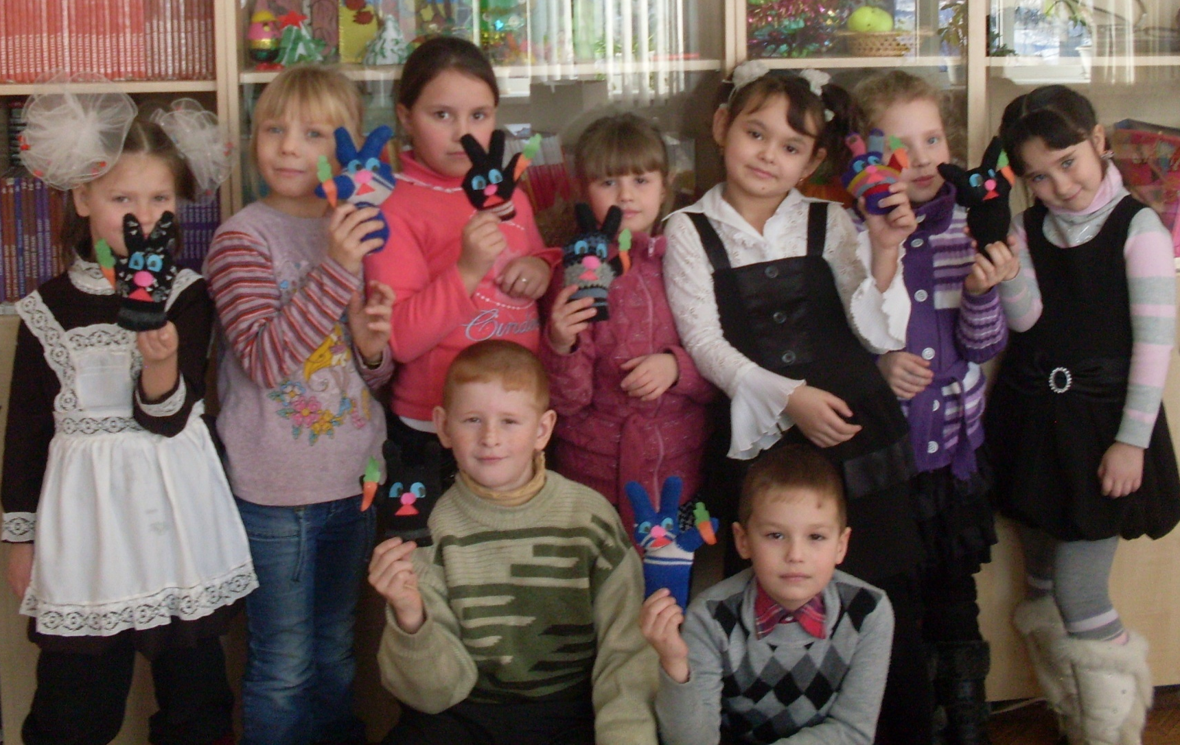

Проект «Мягкая игрушка – зайчик»

Цель: создать условия для проектной деятельности первоклассников
Задачи:
- Учить объяснять, рассуждать, анализировать, сравнивать, оценивать
- Развивать речь, мышление, память, УУД
- Совершенствовать навыки рабаты с ножницами, цветной бумагой, другими материалами.

- Обсуждаем проект:

Учитель: Ребята, давайте обсудим, что нам нужно для работы?
Какие нужны материалы? (перчатка, наполнитель, нить, цветная бумага)
Для чего нужна перчатка? ( основа игрушки)
Для чего нужен наполнитель поролон? (внутренняя набивка игрушки)
Зачем понадобиться нить? (нитью будем отделять голову от туловища)
Для чего нужна цветная бумага? ( из неё делаем детали: глаза, нос, рот, морковка)
Какие инструменты нам понадобятся? ( ножницы)
Чем скреплять будем детали? (клей-карандаш)

- Подготовка к проекту:
Повторите все вместе, что мы должны положить на парту.
Дети: перчатка, наполнитель, клей, нитки, цветную бумагу, ножницы.
Проверьте, всё ли у вас приготовлено.

- Просмотр презентации и практическая работа по шагам:

- Выставка работ:
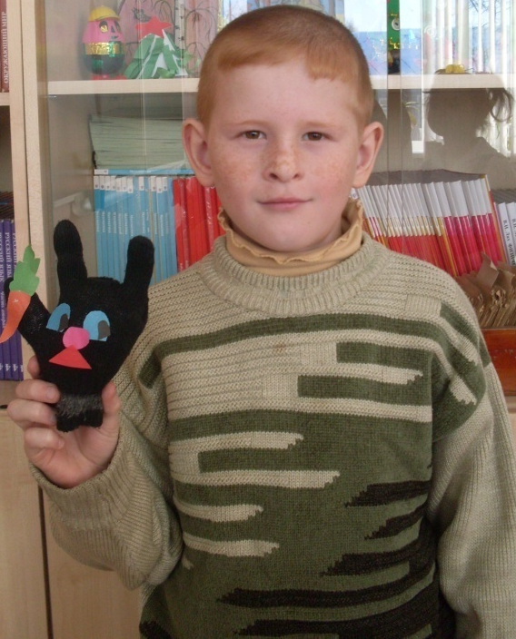

- Анализируем и оцениваем проект:

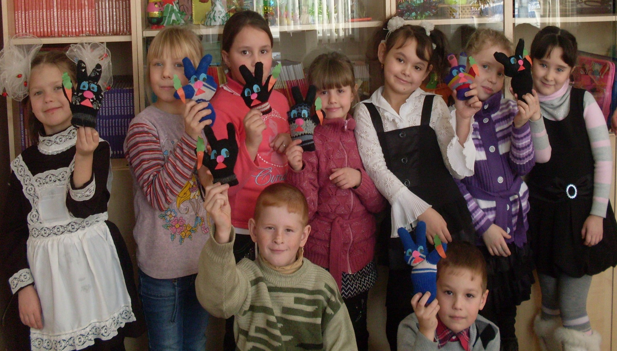
- Итог занятия:

